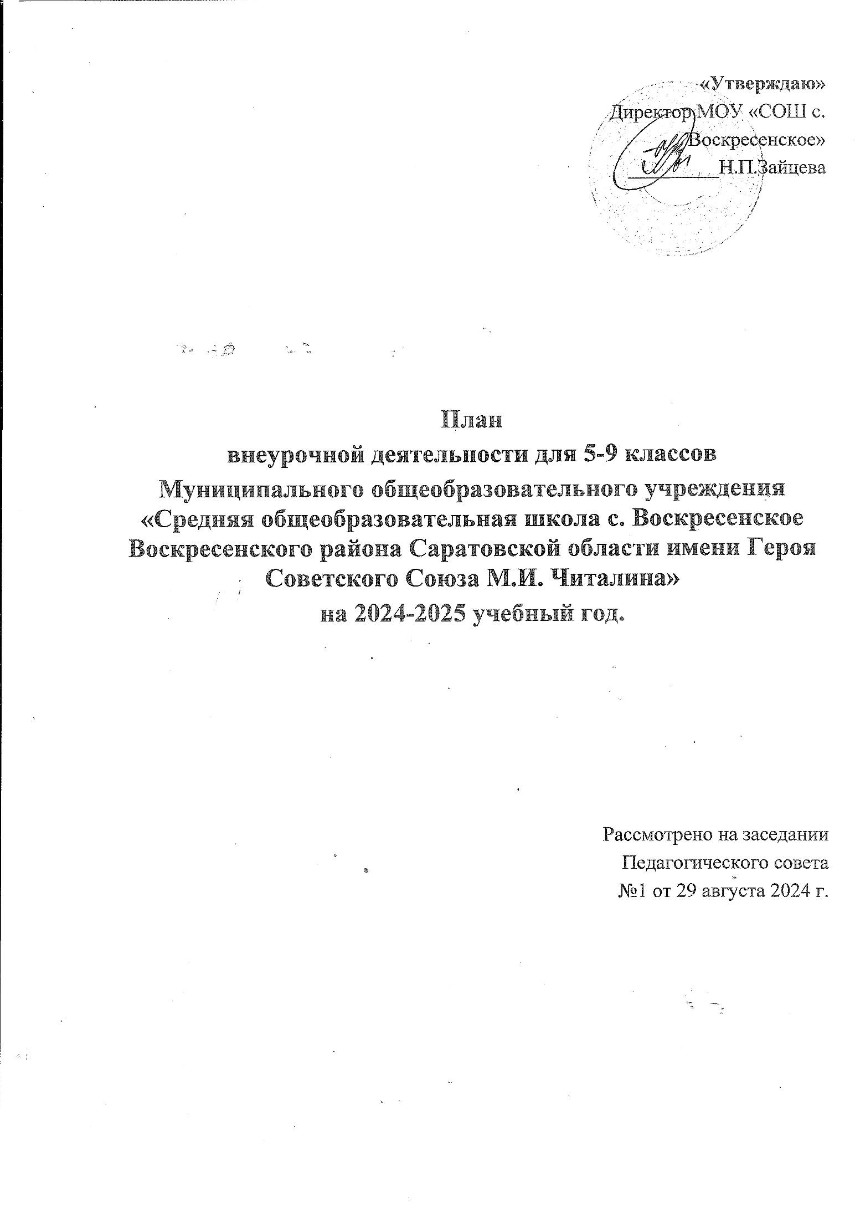

**План внеурочной деятельности ООО на 2024-2025  
в МОУ «СОШ с. Воскресенское Воскресенского района Саратовской области»**

## Пояснительная записка

Внеурочная деятельность тесно связана с основным образованием и является неотъемлемой частью системы обучения в основной школе.

План внеурочной деятельности обеспечивает учет индивидуальных особенностей и потребностей обучающихся через организацию внеурочной деятельности.

Учебный план внеурочной деятельности МОУ «СОШ с. Воскресенское Воскресенского района Саратовской области имени Героя Советского Союза М.И. Читалина» на 2024-2025 учебный год сформирован в соответствии с нормативными документами, установленными федеральными государственными образовательными стандартами.

Учебный план по внеурочной деятельности на 2024-2025 учебный год разработан с учетом:

1. Федерального Закона от 29.12.2012 № 273-ФЗ «Об образовании в Российской Федерации»;
2. Федеральный государственный образовательный стандарт основного общего образования, утвержденный приказом Минобрнауки от 17.12.2010 №1897.
3. Приказа Министерства просвещения Российской Федерации от 31.05.2021 № 287 «Об утверждении федерального государственного образовательного стандарта основного общего образования».
4. Порядка организации и осуществления образовательной деятельности по основным общеобразовательным программам – образовательным программам начального общего, основного общего и среднего общего образования, утвержденного приказом Минпросвещения России от 28.08.2020 № 442;
5. Федерального перечня учебников, допущенных к использованию при реализации имеющих государственную аккредитацию образовательных программ начального общего, основного общего, среднего общего образования организациями, осуществляющими образовательную деятельность, утвержденного приказом Минпросвещения России от 20.05.2020 № 254;
6. Письмо Минпросвещения России от 05.07. 2022 №ТВ – 1290/03 «О напрвлении методических рекомендаций «Об организации внеурочной деятельности в рамках реализации обновленных федеральных государственных образовательных стандартах начального общего и основного общего образования»
7. Методические рекомендации Минпросвещения по изучению истории государственных символов РФ. Письмо от 15.04.2022 г. №СК – 295/06
8. Письмо Минпросвещения от 17.06.2022 г. № 03-871 «О необходимости включения курса «Разговор о важном»
9. Письмо от 14.07.2022 г. №03-1035 «О направлении инструктивного письма «О рекомендации ввести учебный курс внеурочной деятельности «Россия – моя история»
10. СП 2.4.3648-20 «Санитарно-эпидемиологические требования к организациям воспитания и обучения, отдыха и оздоровления детей и молодежи», утвержденные постановлением главного государственного санитарного врача от 28.09.2020 № 28;
11. СанПиН 1.2.3685-21 «Гигиенические нормативы и требования к обеспечению безопасности и (или) безвредности для человека факторов среды обитания», утвержденные постановлением главного государственного санитарного врача от 28.01.2021 № 2.9;
12. Устава МОУ «СОШ с. Воскресенское»»;
13. Основной образовательной программы начального общего образования МОУ «СОШ с. Воскресенское»;

Учебный план и план внеурочной деятельности являются основными организационными механизмами реализации основной образовательной программы.

Выбор курсов внеурочной деятельности и комплектование групп определяется с учетом пожеланий обучающихся и их родителей (законных представителей). Содержание занятий основано на программах внеурочной деятельности, утверждённых и рекомендованных Министерством образования и науки Российской Федерации.

**Цель** внеурочной деятельности:

* + создание условий для достижения обучающимися необходимого для жизни в обществе социального опыта и формирования принимаемой обществом системы ценностей,
  + создание условий для многогранного развития и социализации каждого обучающегося в свободное от учёбы время

**Задачи** внеурочной деятельности:

* + Организация общественно-полезной и досуговой деятельности обучающихся совместно с общественными организациями, библиотеками, семьями обучающихся. Включение обучающихся в разностороннюю деятельность.
  + Формирование навыков позитивного коммуникативного общения.
  + Развитие навыков организации и осуществления сотрудничества с педагогами, сверстниками, родителями, старшими детьми в решении общих проблем.
  + Воспитание трудолюбия, способности к преодолению трудностей, целеустремленности и настойчивости в достижении результата.
  + Развитие позитивного отношения к базовым общественным ценностям (человек, семья, Отечество, природа, мир, знания, труд, культура) - для формирования здорового образа жизни.
  + Создание условий для эффективной реализации основных целевых образовательных программ различного уровня, реализуемых во внеурочное время.
  + Совершенствование материально-технической базы организации досуга обучающихся.

Формы организации внеурочной деятельности в рамках основной образовательной программы: художественные, культурологические, филологические, хоровые студии, сетевые сообщества, школьные спортивные клубы и секции, конференции, олимпиады, военно- патриотические объединения, экскурсии, соревнования, поисковые и научные исследования, общественно полезные практики, кружки, конкурсы, викторины, проекты, игры .

Внеурочная деятельность организуется по направлениям и включает в себя: внеурочную деятельность по учебным предметам образовательной программы, по формированию

функциональной грамотности, по развитию личности через организацию социальных практик, здоровьесбережения и воспитания.

Внеурочная деятельность в 5-9 классах организуется по **7 направлениям** развития личности и представляет собой описание целостной системы функционирования МОУ «СОШ с. Воскресенское» в сфере внеурочной деятельности и включает в себя:

* + Внеурочную деятельность по учебным предметам образовательной программы (учебные курсы по выбору учащихся, родителей, законных представителей несовершеннолетних обучающихся, изучение учебных предметов, с целью удовлетвлорения различных интересов обучающихся, потребностей в физическом развитии и совершенствовании, а также учитывающие этнокультурные интересы.
  + Внеурочную деятельность по формированию функциональной грамотности обучающихся.
  + Внеурочную деятельность по развитию личности, ее способностей, удовлетворения образовательных потребностей и интересов, самореализации обучающихся, в том числе одаренных, через организацию социальных практик (в том числе волонтерство), включая общественно полезную деятельность, профессиональные пробы, развитие глобальных компетенций, формирование предпринимательских навык, практическую подготовку, использование возможностей организаций дополнительного образования и социальных партнеров.
  + Внеурочную деятельность, направленную на реализацию комплекса воспитательных мероприятий на уровне образовательной организации, класса, занятия, в том числе в творческих объединениях по интересам, культурные и социальные практики с учетом историко-культурной и этнической специфики региона, потребностей обучающихся, родителей несовершеннолетних обучающихся;
  + Внеурочная деятельность по организации деятельности ученических сообществ, в том числе ученических классов, разновозрастных объединений по интересам;
  + Внеурочная деятельность по организации педагогической поддержки обучающихся (индивидуальный проект,, работа педагога – психолога, социального педагога).
  + Внеурочная деятельность по обеспечению благополучия обучающихся в пространстве школы (безопасности жизни и здоровья школьников, безопасных межличностных отношений в учебных группах, профилактике неуспеваемости, профилактике различных рисков, возникающих в процессе взаимодействия школьника с окружающей средой, социальной защиты учащихся).

Внеурочная деятельность в части, рекомендуемой для всех обучающихся представлены следующими направлениями:

* + 1 час в неделю – информационно-просветительские занятия патриотической, нравственной и экологической направленности «Разговоры о важном» ( понедельник 1 урок), целью которых является развитие ценностного отношения обучающихся к своей Родине – России, населяющим ее людям, ее уникальной истории, богатой природе и великой культуре. Реализация программы занятий «Разговоры о важном» возложена на классных руководителей 1-11 классов.;
  + 1 час в неделю – занятия, направленные на удовлетворение профориентационных интересов и потребностей обучающихся «Моя Россия – новые горизонты», «Билет в будущее», целью которых является развитие ценностного отношения обучающихся к труду, как основному способу достижения жизненного благополучия и ощущения уверенности в жизни. Программа реализуется еженедельно по четвергам.
  + Занятия по формированию функциональной грамотности обучающихся, целью которых является развитие способностей обучающихся применять приобретенные знания, умения и навыки для решения задач в различных сферах жизнедеятельности (обеспечение связи обучения с жизнью);

В вариативную часть плана внеурочной деятельности включены:

* Занятия, связанные с реализацией особых интеллектуальных и социокультурных учебных потребностей обучающихся с целью интеллектуального и общекультурного развития обучающихся, удовлетворения их особых познавательных, культурных потребностей и интересов;
* Занятия, направленные на удовлетворение интересов и потребностей обучающихся в творческом и физическом развитии ( в том числе организация занятий в различных творческих объединениях – музыкальных кружках, секциях) с целью удовлетворения интересов и потребностей обучающихся в творческом развитии, помощи в самореализации и раскрытии и развитии и способностей и талантов;
* Занятия, направленные на удовлетворение социальных интересов и потребностей обучающихся ( в том числе в рамках Российского движения детей и молодежи) с целью развития важных для жизни подрастающего человека социальных умений – заботиться о других и организовывать свою собственную деятельность, лидировать и подчиняться, брать на себя инициативу и нести ответственность, отстаивать свою точку зрения и принимать другие точки зрения.

К участию во внеурочной деятельности в МОУ «СОШ с. Воскресенское» привлекаются организации и учреждения дополнительного образования, культуры. Детская школа искусств с. Воскресенское, районный дом культуры с. Воскресенское.

Формы реализации внеурочной деятельности МОУ «СОШ с. Воскресенское» определяет самостоятельно. Формами организации внеурочной деятельности реализуется через ученические сообщества: спортивный клуб, РДДМ, школьный театр «Волонтерский отряд первых», «Агрокласс», «Медицинский класс».

**План внеурочной деятельности ООО по ФОП на 2024-2025 учебный год**

|  |  |  |  |  |  |  |  |  |  |  |  |  |  |  |  |  |  |
| --- | --- | --- | --- | --- | --- | --- | --- | --- | --- | --- | --- | --- | --- | --- | --- | --- | --- |
| **Направление внеурочной деятельности** | **Программа** | **Форма организации внеурочной деятельности** | **Классы/часы** | | | | | | | | | | | | | |  |
| **5а** | | 5б | | | 6а | | 6б | 7 | | 8 | 9 | | |  |
| Внеурочные занятия патриотической, нравственной и экологической тематики | «Разговоры о важном» | Разговор или беседа с обучающимися | 1 | | 1 | | | 1 | | 1 | 1 | | 1 | 1 | | |  |
| «Краеведческий» | кружок | 1 | | | | | | | | | | | | | | |
| Внеурочная деятельность по учебным предметам образовательной программы | «Геометрия вокруг нас» | кружок |  | |  | | |  | |  | 1 | |  |  | | |  |
| «Агрокласс» |  |  | |  | | |  | |  |  | |  | 1 | | |  |
| «Медкласс» |  |  | |  | | |  | |  |  | | 1 | 1 | | |  |
| Внеурочная деятельность по формированию функциональной грамотности (читательской, математической, естественно-научной, финансовой) | «Основы математической грамотности» | Метапредметный кружок |  | |  | | |  | |  | 1 | |  |  | | |  |
| Внеурочная деятельность по развитию личности, ее способностей, удовлетворению образовательных потребностей и интересов, самореализации обучающихся, в том числе одаренных | «Билет в будущее» | Курс | – | | - | | | 1 | | 1 | 1 | | 1 | 1 | | |  |
|  |  |  | |  | | |  | |  | | | | | | | |
| Внеурочная деятельность, направленная на реализацию комплекса воспитательных мероприятий на уровне образовательной организации, класса, занятия | «Театр Дебют» | Творческое объединение |  | |  | | | 1 | | | | | | | | | |
| «Вдохновение» | Кружок вокальный | 2 | | | | | | | | | | | | | | |
| «Затейники» | Кружок |  |  | | |  | | |  | | 1 |  |  | |  | |
| Внеурочная деятельность по организации деятельности ученических сообществ (подростковых коллективов) | «Движение первых» | Объединение | 0,5 | | 0,5 | | | 0,5 | | 0,5 | 0,5 | | 0,5 | 0,5 | | |  |
| Внеурочная деятельность, направленная на организационное обеспечение учебной деятельности | Еженедельная организационная линейка | Общешкольное собрание | 0,5 | | 0,5 | | | 0,5 | | 0,5 | 0,5 | | 0,5 | 0,5 | | |  |
| Спортивно-оздоровительная деятельность | «Футбол» | Спортивная секция | 2 | | | | | | | | | | | | | |  |
| «Стрельба» | Спортивная секция |  | | |  | | | 1 | | | | | |  | | |
| «ОФП» |  | 1 | | | | | | | | | | | | | | |
| **Недельный объем внеурочной деятельности** | | | 4 | | 4 | | | 5 | | 5 | 5 | | 7 | 7 | | |  |
| **Объем внеурочной деятельности за год** | | | 136 | | 136 | | | 170 | | 170 | 170 | | 238 | 238 | | |  |
| **Общий объем внеурочной деятельности** | | | **1258** | | | | | | | | | | | | | | |